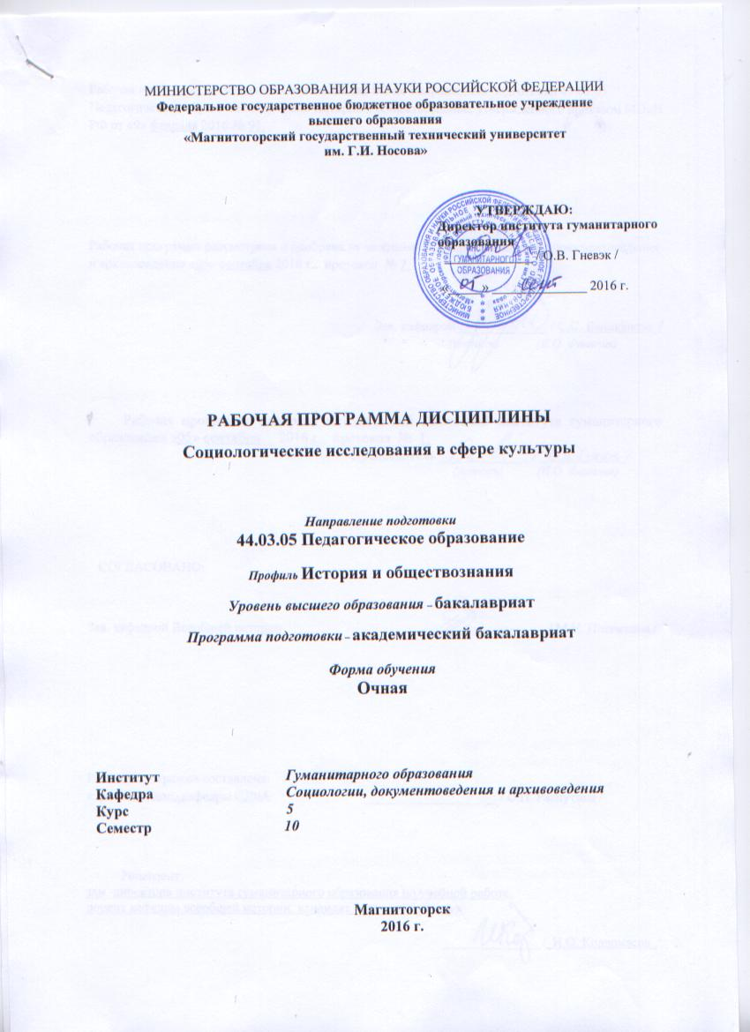

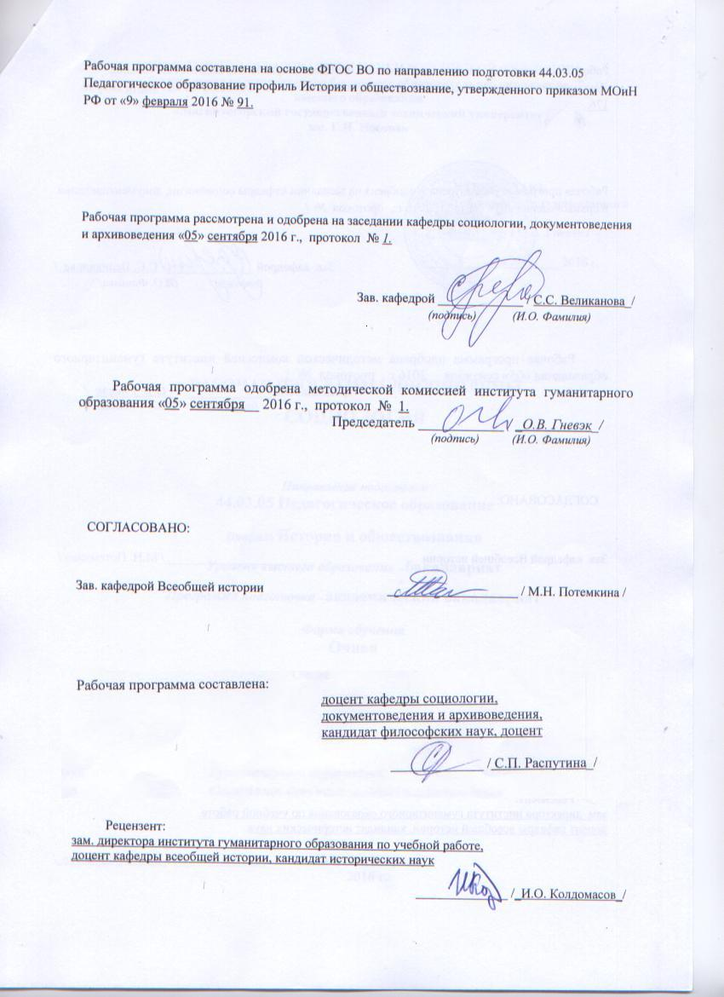

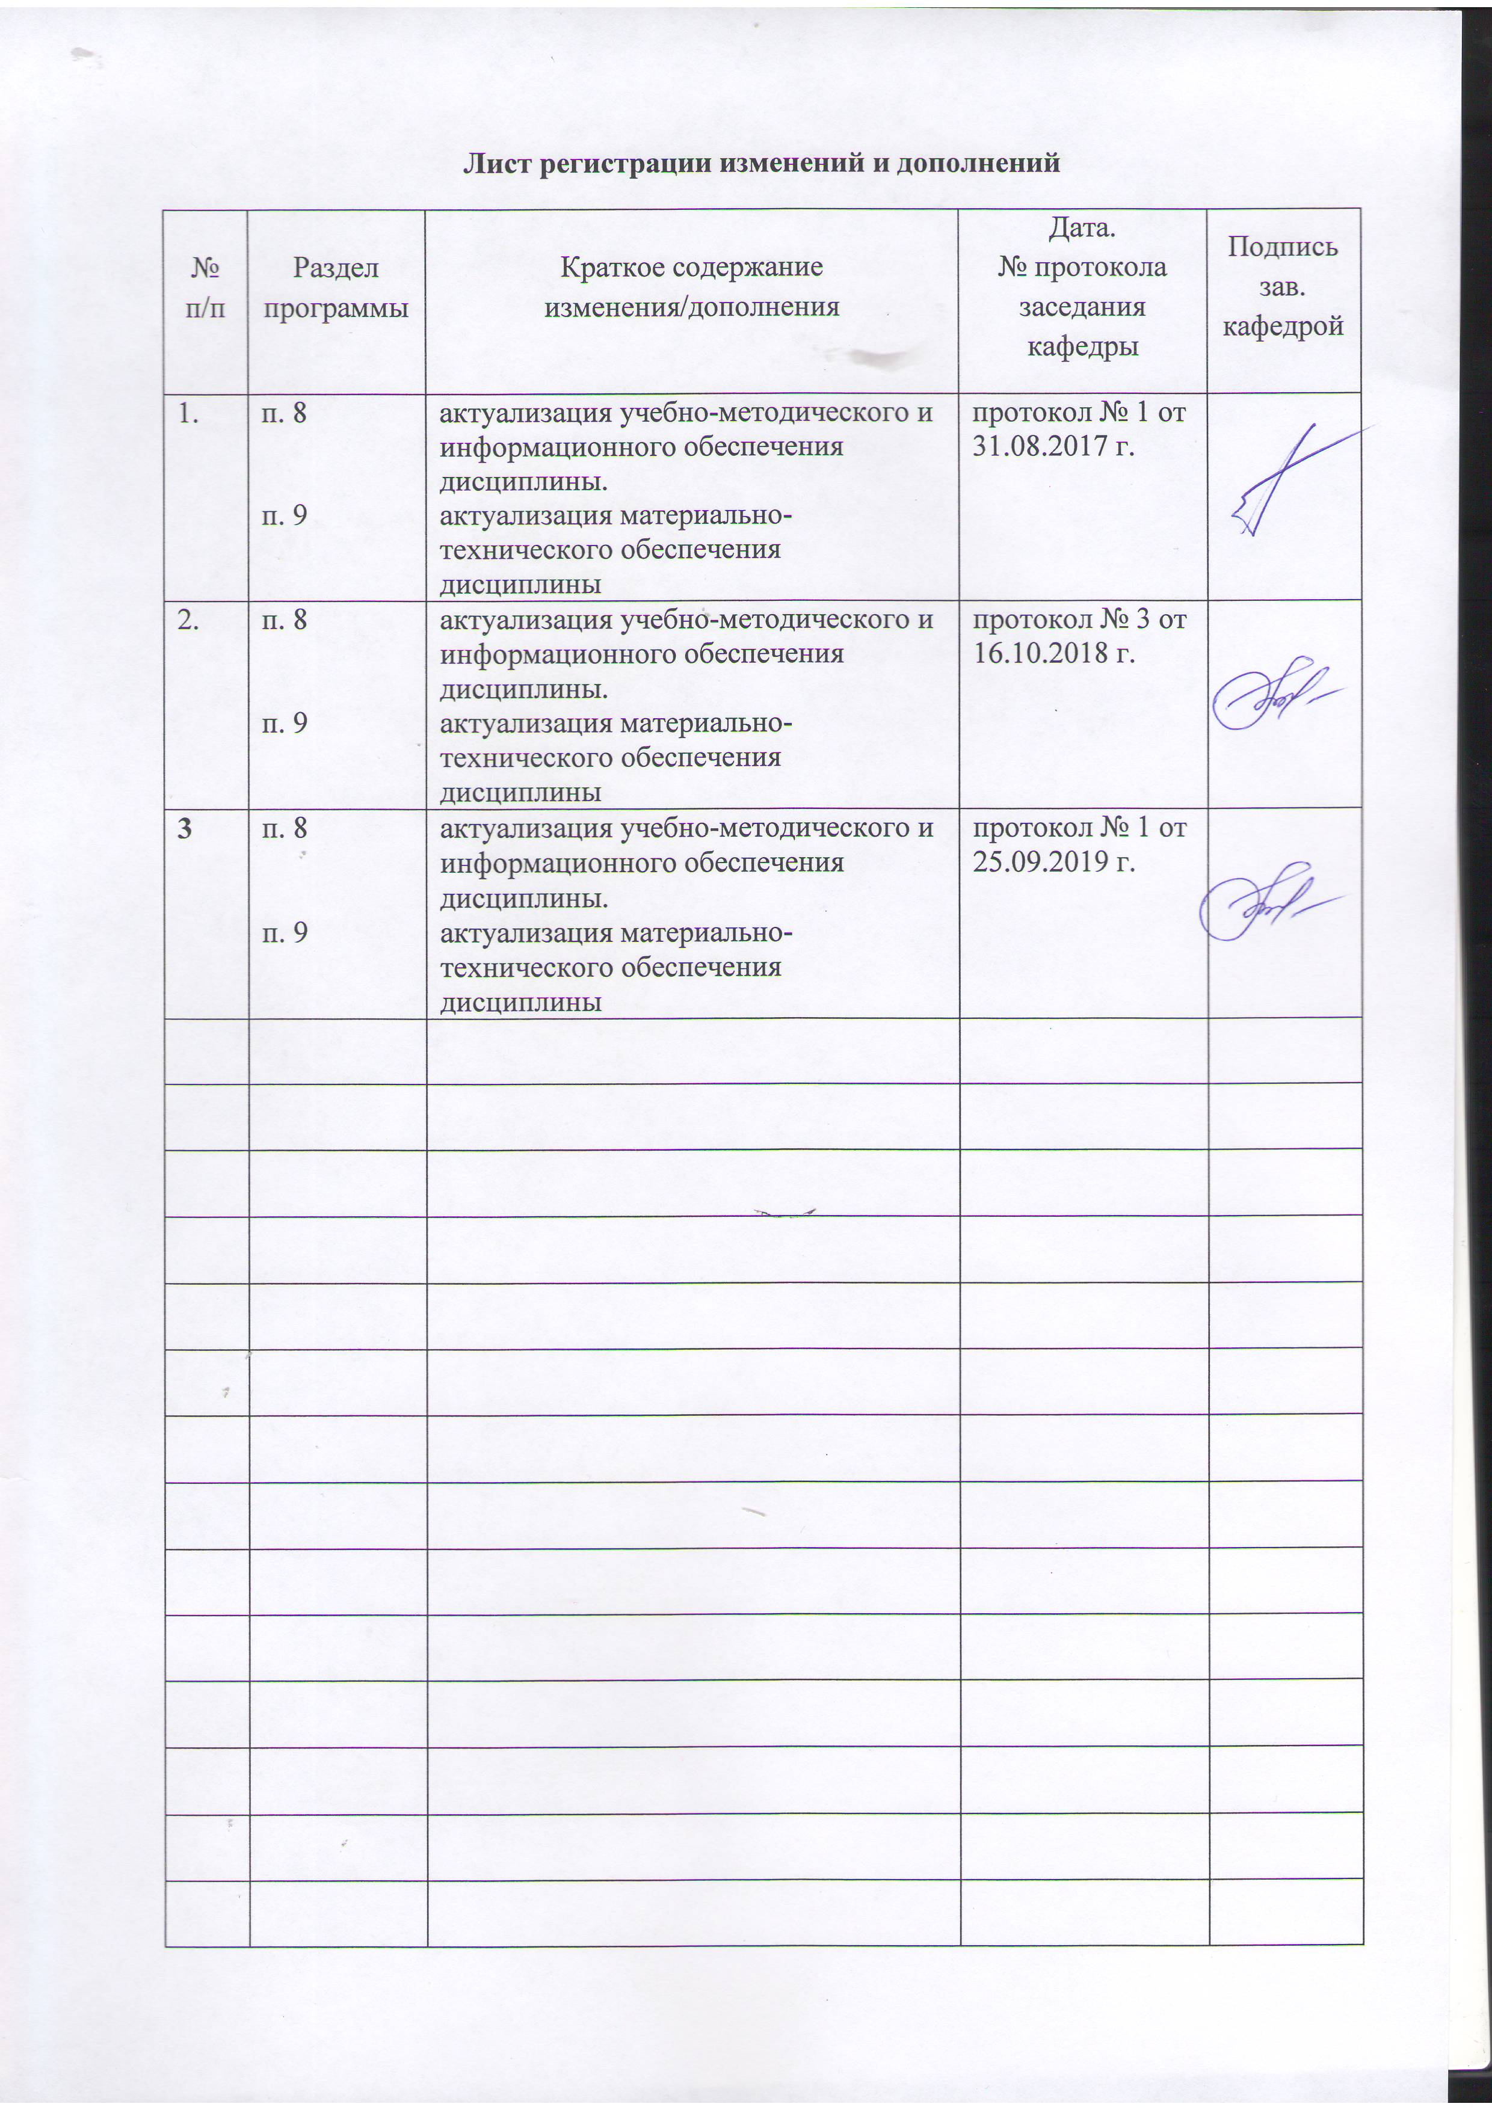

1 Цели освоения дисциплины (модуля)
Целями освоения дисциплины (модуля) «Социологические исследования в сфере культуры» являются: формирование представлений о сущности и измерениях культуры; знаний специфики социологического подхода к анализу социокультурных явлений и процессов; умений и навыков проведения социокультурных исследований.

2 Место дисциплины (модуля) в структуре образовательной программы подготовки бакалавра (магистра, специалиста)
Дисциплина «Социологические исследования в сфере культуры» входит в вариативную часть блока 1 образовательной программы.
Для изучения дисциплины необходимы знания, умения, владения, сформированные в результате изучения дисциплин «Философия», «Социология», «Социология личности», «Этносоциология», «Социология духовной жизни», «Социология коммуникаций», «Социология образования».
Знания, умения, владения, полученные при изучении данной дисциплины, будут необходимы при изучении дисциплин «Социальное проектирование и прогнозирование», а также на преддипломной практике и ГИА (подготовка ВКР).

3 Компетенции обучающегося, формируемые в результате освоения дисциплины (модуля) и планируемые результаты обучения
В результате освоения дисциплины (модуля) «Социологические исследования в сфере культуры» обучающийся должен обладать следующими компетенциями:

Структурный элемент компетенции | Уровень освоения компетенций
ПК-13 - способность выявлять и формировать культурные потребности различных социальных групп
Знать | - методологические принципы и приемы социокультурного анализа, правила составления и оформления программы и инструментария социокультурного исследования;  - социологические методы исследования социокультурных явлений и процессов;  - приемы обработки и анализа социокультурной информации;  - формы представления результатов социокультурного исследования
Уметь | - формулировать цели и задачи исследования актуальных социокультурных процессов; составлять программу социологического анализа феноменов культуры;  - использовать методы социологического анализа для исследования актуальных социокультурных проблем и процессов;  - анализировать и представлять данные социокультурного исследования
Владеть | - навыками использования методов количественных и качественных исследований феноменов и институтов культуры;  - применения различных видов опросов, наблюдения, анализа документов при изучении социокультурных потребностей и проблем конкретных социальных общностей и групп;  - навыками презентации проектов социокультурного исследования; интерпретации социокультурной информации;  - подготовки аналитических выводов и рекомендаций для решения проблем культурных коммуникаций и противоречий функционирования институтов культуры
ПК-14 - способность разрабатывать и реализовывать культурно-просветительские программы
Знать | - категории социокультурного анализа; современные социологические подходы к пониманию сущности культуры и ее функциональному назначению в современных социальных системах
Уметь | - выделять субкультурные образования; описывать и идентифицировать нормативно-ценностные ориентации конкретных социальных общностей и групп;  - выявлять особенности и направленность культурных коммуникаций различных социальных образований
Владеть | - навыками оценки состояния культурных коммуникаций и нормативно-ценностных систем конкретных социальных групп и общностей;  - описания знаково-символических элементов конкретных социокультурных систем;  - разработки рекомендаций по согласованию культурных интересов различных социальных общностей и групп

4 Структура и содержание дисциплины
Общая трудоемкость дисциплины составляет 3 зачетных единиц 108 акад. часов, в том числе:
– контактная работа – 44,65 акад. час:
– аудиторная – 44 акад. Часов;
– внеаудиторная – 0,65 акад. Часов;
– самостоятельная работа – 63,35 акад. Часов

Тема  дисциплины | Семестр | Виды учебной работы, включая самостоятельную работу студентов и трудоемкость (в часах) |  |  | Самостоятельная работа (в акад. Часах) | Вид самостоятельной  работы | Формы текущего и промежуточного контроля успеваемости | Код и структурный элемент компетенции
Тема  дисциплины | Семестр | Лекции | лаборат.  Занятия | практич. Занятия
Раздел 1.Теоретико-методологические основы социологических исследований в сфере культуры | 10 | 5 |  | 23 | 28
Тема1. Социология культуры как наука и отрасль социологии | 10 | 1 |  | 3 | 4 |  | Устный опрос. | ПК-13 – зув  ПК-14 –зув
Тема 2. Культура как междисциплинарное явление | 10 |  |  | 2 | 4 | Подготовка докладов | Анализ материалов докладов | ПК-13 – зу  ПК-14 - зу
Тема 3. Культурные универсалии и институты культуры | 10 | 1 |  | 2 | 5 | Разработка вопросов дискуссии. Разработка презентаций. | Устный ответ на практическом занятии. Тест | ПК-13 – зу  ПК-14 - зу
Тема 4. Социокультурная динамика | 10 | 1 |  | 2 | 6 | Разработка вопросов дискуссии. Разработка презентаций. | Проверка письменного задания | ПК-13 – зу  ПК-14 - зу
Тема 5. Глобализация и культура | 10 | 1 |  | 2 | 4 |  | Устный опрос. Интерактивная беседа | ПК-13 – зу  ПК-14 - зу
Тема 6. Социальная стратификация и культура | 10 | 1 |  | 3 | 4 | Разработка вопросов дискуссии. | Проверка письменного задания | ПК-13 – зу  ПК-14 - зу
Итого по разделу | 10 | 5 |  | 13 | 28
Раздел 2. Социологические исследования в сферах культуры | 10 | 6 |  | 20 | 35,35
Тема 7. Национальная культура и межнациональные отношения | 10 |  |  | 2 | 3 | Разработка презентации | Анализ материалов презентаций | ПК-13 – зу  ПК-14 - зу
Тема 8. Городская и сельская культуры | 10 | 2 |  | 2 | 5 |  | Устный ответ на практическом занятии. Тест | ПК-13 – зу  ПК-14 - зу
Тема 9. Молодежная культура | 10 |  |  | 2 | 4 |  | Устный опрос. Интерактивная беседа | ПК-13 – зу  ПК-14 - зу
Тема 10. Массовая культура | 10 |  |  | 2 | 3,25 | Разработка вопросов дискуссии. Разработка презентаций. | Проверка письменного задания | ПК-13 – зу  ПК-14 - зу
Тема 11. Культурная коммуникация | 10 |  |  | 2 | 3 | Подготовка докладов | Анализ материалов докладов | ПК-13 – зу  ПК-14 - зу
Тема 12. Личность и культура | 10 | 2 |  | 2 | 3 | Разработка презентации | Анализ материалов презентаций | ПК-13 – зу  ПК-14 - зу
Тема 13. Деловая и корпоративная культура | 10 |  |  | 2 | 3 | Подготовка к устному опросу. Подготовка к выполнению теста. | Устный опрос. Интерактивная беседа | ПК-13 – зу  ПК-14 - зу
Тема 14. Особенности эмпирического изучения культуры | 10 | 2 |  | 2 | 3 | Подготовка к устному опросу. Подготовка к выполнению теста. | Устный ответ на практическом занятии. Тест | ПК-13 – зу  ПК-14 - зу
Тема 15. Методы социокультурных исследований | 10 |  |  | 2 | 4 | Подготовка докладов | Анализ материалов докладов | ПК-13 – зу  ПК-14 - зу
Тема 16. Виды и направления социокультурных исследований | 10 |  |  | 2 | 4 | Подготовка к устному опросу. Подготовка к выполнению теста. | Устный опрос. Тест. | ПК-13 – зу  ПК-14 - зу
Итого по разделу | 10 | 6 |  | 20 | 35,35
Итого за семестр | 10 | 11 |  | 33 | 63,35
Итого по дисциплине | 10 | 11 |  | 33 | 63,35 |  | Зачет в 10 семестре | ПК-13 – зув  ПК-14 – зув

5 Образовательные и информационные технологии

1. Традиционные образовательные технологии ориентируются на организацию образовательного процесса, предполагающую прямую трансляцию знаний от преподавателя к студенту (преимущественно на основе объяснительно-иллюстративных методов обучения). Учебная деятельность студента носит в таких условиях, как правило, репродуктивный характер.
Формы учебных занятий с использованием традиционных технологий:
Информационная лекция – последовательное изложение материала в дисциплинарной логике, осуществляемое преимущественно вербальными средствами (монолог преподавателя).
Семинар – беседа преподавателя и студентов, обсуждение заранее подготовленных сообщений по каждому вопросу плана занятия с единым для всех перечнем рекомендуемой обязательной и дополнительной литературы.
Практическое занятие, посвященное освоению конкретных умений и навыков по предложенному алгоритму.
Лабораторная работа – организация учебной работы с реальными материальными и информационными объектами, экспериментальная работа с аналоговыми моделями реальных объектов.
2. Технологии проблемного обучения – организация образовательного процесса, которая предполагает постановку проблемных вопросов, создание учебных проблемных ситуаций для стимулирования активной познавательной деятельности студентов.
Формы учебных занятий с использованием технологий проблемного обучения:
Проблемная лекция – изложение материала, предполагающее постановку проблемных и дискуссионных вопросов, освещение различных научных подходов, авторские комментарии, связанные с различными моделями интерпретации изучаемого материала.
Лекция «вдвоем» (бинарная лекция) – изложение материала в форме диалогического общения двух преподавателей (например, реконструкция диалога представителей различных научных школ, «ученого» и «практика» и т.п.).
Практическое занятие в форме практикума – организация учебной работы, направленная на решение комплексной учебно-познавательной задачи, требующей от студента применения как научно-теоретических знаний, так и практических навыков.
Практическое занятие на основе кейс-метода – обучение в контексте моделируемой ситуации, воспроизводящей реальные условия научной, производственной, общественной деятельности. Обучающиеся должны проанализировать ситуацию, разобраться в сути проблем, предложить возможные решения и выбрать лучшее из них. Кейсы базируются на реальном фактическом материале или же приближены к реальной ситуации.
3. Игровые технологии – организация образовательного процесса, основанная на реконструкции моделей поведения в рамках предложенных сценарных условий.
Формы учебных занятий с использованием игровых технологий:
Учебная игра – форма воссоздания предметного и социального содержания будущей профессиональной деятельности специалиста, моделирования таких систем отношений, которые характерны для этой деятельности как целого.
Деловая игра – моделирование различных ситуаций, связанных с выработкой и принятием совместных решений, обсуждением вопросов в режиме «мозгового штурма», реконструкцией функционального взаимодействия в коллективе и т.п.
Ролевая игра – имитация или реконструкция моделей ролевого поведения в предложенных сценарных условиях.
4. Технологии проектного обучения – организация образовательного процесса в соответствии с алгоритмом поэтапного решения проблемной задачи или выполнения учебного задания. Проект предполагает совместную учебно-познавательную деятельность группы студентов, направленную на выработку концепции, установление целей и задач, формулировку ожидаемых результатов, определение принципов и методик решения поставленных задач, планирование хода работы, поиск доступных и оптимальных ресурсов, поэтапную реализацию плана работы, презентацию результатов работы, их осмысление и рефлксию.
Основные типы проектов:
Исследовательский проект – структура приближена к формату научного исследования (доказательство актуальности темы, определение научной проблемы, предмета и объекта исследования, целей и задач, методов, источников, выдвижение гипотезы, обобщение результатов, выводы, обозначение новых проблем).
Творческий проект, как правило, не имеет детально проработанной структуры; учебно-познавательная деятельность студентов осуществляется в рамках рамочного задания, подчиняясь логике и интересам участников проекта, жанру конечного результата (газета, фильм, праздник, издание, экскурсия и т.п.).
Информационный проект – учебно-познавательная деятельность с ярко выраженной эвристической направленностью (поиск, отбор и систематизация информации о каком-то объекте, ознакомление участников проекта с этой информацией, ее анализ и обобщение для презентации более широкой аудитории).
5. Интерактивные технологии – организация образовательного процесса, которая предполагает активное и нелинейное взаимодействие всех участников, достижение на этой основе личностно значимого для них образовательного результата. Наряду со специализированными технологиями такого рода принцип интерактивности прослеживается в большинстве современных образовательных технологий. Интерактивность подразумевает субъект-субъектные отношения в ходе образовательного процесса и, как следствие, формирование саморазвивающейся информационно-ресурсной среды.
Формы учебных занятий с использованием специализированных интерактивных технологий:
Лекция «обратной связи» – лекция–провокация (изложение материала с заранее запланированными ошибками), лекция-беседа, лекция-дискуссия, лекция-прессконференция.
Семинар-дискуссия – коллективное обсуждение какого-либо спорного вопроса, проблемы, выявление мнений в группе (межгрупповой диалог, дискуссия как спор-диалог).
6. Информационно-коммуникационные образовательные технологии – организация образовательного процесса, основанная на применении специализированных программных сред и технических средств работы с информацией.
Формы учебных занятий с использованием информационно-коммуникационных технологий:
Лекция-визуализация – изложение содержания сопровождается презентацией (демонстрацией учебных материалов, представленных в различных знаковых системах, в т.ч. иллюстративных, графических, аудио- и видеоматериалов).
Практическое занятие в форме презентации – представление результатов проектной или исследовательской деятельности с использованием специализированных программных сред.

6 Учебно-методическое обеспечение самостоятельной работы студентов
Перечень примерных контрольных вопросов и заданий для текущего контроля
Примерные контрольные вопросы
- Каковы точки зрения на предмет социологии культуры?
- Какая из точек зрения на предмет социологии культуры вам наиболее импонирует?
- С какими социогуманитарными дисциплинами и каким образом взаимодействует социология культуры?
- Какие разделы составляют социологию культуры как в науку и учебную дисциплину?
- Какие этапы проходит в своем становлении социология культуры?
- В чем заключаются особенности позитивистских представлений о культуре?
- В чем заключаются особенности видения культуры понимающей социологией?
- Каковы приемы анализа культурных явлений в структурном функционализме?
- В чем заключаются особенности в аспекте интерпретивных парадигм?
- Каковы направления социокультурных исследований в современной России?
- Как определяется культура в современном обществознании?
- В чем заключается суть философского подхода к анализу культуры?
- Какие концептуальные модели в рамках философского анализа культуры вам известны?
- В чем заключается суть социологического подхода к анализу культуры?
- Какие концептуальные модели в рамках социологического анализа культуры вам известны?
- Какие параметры наиболее значимы для социологического анализа культуры?
- Почему нормы и ценности считаются ядром содержания культуры с точки зрения социологии?
- Каков характер взаимоотношений знаний, ценностей и норм культуры?
- Какова роль знаков и символов в содержании культуры?
- Каковы ключевые характеристики культуры современных обществ?
- Из каких временных пластов складывается актуальная культура?
- Что такое «культурная статика» и «культурная динамика»?
- Каковы причины существования культурных универсалий?
- Что такое «субкультура»?
- Каковы критерии классификации субкультурных образований?
- Как соотносятся понятия «национальная культура» и «этническая субкультура»?
- Каково соотношение исторической памяти и инноваций в актуальной культуре народа?
- В чем заключаются основные проблемы межэтнической культурной коммуникации?
- Что такое «поселенческая субкультура»? Каковы критерии типологизации культуры поселений?
- В чем заключается специфика культуры городской среды?
- К чему сводятся особенности культуры жизненной среды села?
- В чем кроются главные угрозы для человеческой личности в пространстве мегаполиса?
- Каково соотношение понятий «поколенные субкультуры» и «возрастные субкультуры»?
- Каковы причины появления молодежной культуры?
- Почему молодежная культура считается феноменом современных обществ?
- Что такое корпоративная культура?
- Какие подходы к определению корпоративной культуры вам известны?
- Каковы базовые организационные ценности?
- Какую роль играют ценности в системе корпоративной культуры?
- Каковы ключевые знаки и символы корпоративной культуры?
- Какую нагрузку в корпоративной культуре несет на себе знаково-символический компонент?
- Какие типы корпоративных культур вам известны?
- Какие критерии используются для типологизации корпоративных культур?
- Как соотносятся элитарная и массовая культуры?
- В чем состоит сущность массовой культуры?
- Каково функциональное назначение массовой культуры в современном обществе?
- Какие направления современной массовой культуры вы можете назвать?
- Что такое «культурная коммуникация»?
- Какие существуют подходы к анализу культурной коммуникации?
- Что представляет собой структурный аспект культурной коммуникации?
- Что представляет собой процессуальный аспект культурной коммуникации?
- Какие фазы проходит «У-кривая» культурной коммуникации?
- В чем заключается значение фазы культурного шока для процесса культурной коммуникации?
- В чем заключается специфика прикладного исследования проблем культуры?
- Каковы основные типы КСИ культуры?
- Каковы возможности качественных методов в КСИ культуры?
- Каковы возможности количественных методов в КСИ культуры?
- Какие методики наиболее эффективны в эмпирических исследованиях культуры?
- Каковы особенности построения концептуальной модели объекта в прикладных исследованиях проблем культуры?
- Каковы основные разделы и пункты программы КСИ культуры?

Примерные задания для самостоятельной работы
- Опираясь на основную учебную литературу, сделать обзор точек зрения на предметную область социологии культуры и на поле ее проблематики.
- Охарактеризовать социологию культуры как теорию среднего уровня.
- Дать характеристику макро-, мезо- и микроуровню функционирования культуры.
- Обратившись к материалам курса «История социологии», проиллюстрировать представления классиков и современных отечественных и зарубежных социологов о соотношении социального и культурного.
- Вести дневник мониторинга за культурной жизнью города с февраля по май текущего года.
- Разделиться на группы. Взять годовые подшивки журнала «Социс» с 2000 по 2014 гг. Ознакомиться с рубрикой «Социология культуры» и проанализировать проблематику, методы и методики отечественных социокультурных исследований последнего десятилетия.
- Привести примеры культурных универсалий, окружающих нас в повседневной жизни.
- Выделить и охарактеризовать основные нормативно-ценностные и знаково-символические элементы культуры следующих общностей: семья, город, государство, вуз, школа, учебная группа.
- Подготовить аннотированные списки литературы по темам №№6-10.
- Подготовить инструментарий для полевого наблюдения за аудиторией культурного мероприятия – протокол наблюдения. Выбрать мероприятие по личному вкусу и посетить его в качестве наблюдателя.
- Подготовить отчет по итогам наблюдения за аудиторией культурного мероприятия и представить в виде текста и презентации.
- Распределиться по творческим коллективам и выбрать наиболее привлекательное для самостоятельного исследования субкультурное образование. Провести предварительный сбор материалов об избранном объекте.
- Построить концептуальную и операциональную модели исследования избранной субкультуры.
- На основе построенной операциональной модели произвести логический анализ основных понятий, оформив его в виде таблицы.
- Сформулировать целевые установки КСИ избранной субкультуры. Обосновать методы сбора и обработки первичной социологической информации.
- Составить инструментарий исследования избранной субкультуры.
Оформить программу КСИ конкретной субкультуры, дополнив ее приложением пакета полевых документов.
Примерная тематика рефератов
- Единство в многообразии: обзор определений культуры.
- Культурное и социальное: проблема соотношения.
- Возможности структурного функционализма при анализе культурных явлений.
- Потенциал интерпретивных подходов к анализу феноменов культуры.
- Мотивация культурной специфики обществ.
- Модели межпоколенной трансляции культуры.
- Человеческая личность как социокультурный феномен.
- Слагаемые корпоративной культуры.
- Массовая культура как феномен современных обществ.
- Типология массовой культуры.
- Социальная мотивация контркультурных явлений.
- Культура повседневности.
- Символ в системе культуры.
- Творчество в науке как направление культурной деятельности.
- Творчество в искусстве как направление культурной деятельности.
- Арт-социологическая триада: теория и практика.
- Культура как социальный институт.
- Типология институтов культуры.
- Социальные функции искусства.
- Механизмы культурной коммуникации.
- Проблемы адаптации к инокультурной среде.
- Социокультурный процесс: сущность и разновидности.
- Качественные и количественные методы в исследованиях культуры.
- Возможности контент-аналитической методики в исследованиях культурных феноменов.
- Социометрия при изучении культурных сообществ.

7 Оценочные средства для проведения промежуточной аттестации
А)
Структурный элемент  компетенции | Планируемые результаты обучения | Оценочные средства
ПК-13 - способность выявлять и формировать культурные потребности различных социальных групп
Знать | - методологические принципы и приемы социокультурного анализа, правила составления и оформления программы и инструментария социокультурного исследования;  - социологические методы исследования социокультурных явлений и процессов;  - приемы обработки и анализа социокультурной информации;  - формы представления результатов социокультурного исследования | Контрольные вопросы;  - Каковы точки зрения на предмет социологии культуры?  - Какая из точек зрения на предмет социологии культуры вам наиболее импонирует?  - С какими социогуманитарными дисциплинами и каким образом взаимодействует социология культуры?  - Какие разделы составляют социологию культуры как в науку и учебную дисциплину?  - Какие этапы проходит в своем становлении социология культуры?  - В чем заключаются особенности позитивистских представлений о культуре?  - В чем заключаются особенности видения культуры понимающей социологией?  - Каковы приемы анализа культурных явлений в структурном функционализме?  - В чем заключаются особенности в аспекте интерпретивных парадигм?  - Каковы направления социокультурных исследований в современной России?  - Как определяется культура в современном обществознании?  - В чем заключается суть философского подхода к анализу культуры?  - Какие концептуальные модели в рамках философского анализа культуры вам известны?  - В чем заключается суть социологического подхода к анализу культуры?
Уметь | - формулировать цели и задачи исследования актуальных социокультурных процессов; составлять программу социологического анализа феноменов культуры;  - использовать методы социологического анализа для исследования актуальных социокультурных проблем и процессов;  - анализировать и представлять данные социокультурного исследования | Ответить на вопросы:  - В чем заключается значение фазы культурного шока для процесса культурной коммуникации?  - В чем заключается специфика прикладного исследования проблем культуры?  - Каковы основные типы КСИ культуры?  - Каковы возможности качественных методов в КСИ культуры?  - Каковы возможности количественных методов в КСИ культуры?  - Какие методики наиболее эффективны в эмпирических исследованиях культуры?  - Каковы особенности построения концептуальной модели объекта в прикладных исследованиях проблем культуры?  - Каковы основные разделы и пункты программы КСИ культуры?
Владеть | - навыками использования методов количественных и качественных исследований феноменов и институтов культуры;  - применения различных видов опросов, наблюдения, анализа документов при изучении социокультурных потребностей и проблем конкретных социальных общностей и групп;  - навыками презентации проектов социокультурного исследования; интерпретации социокультурной информации;  - подготовки аналитических выводов и рекомендаций для решения проблем культурных коммуникаций и противоречий функционирования институтов культуры | Задания для самостоятельной работы  - Опираясь на основную учебную литературу, сделать обзор точек зрения на предметную область социологии культуры и на поле ее проблематики.  - Охарактеризовать социологию культуры как теорию среднего уровня.  - Дать характеристику макро-, мезо- и микроуровню функционирования культуры.  - Обратившись к материалам курса «История социологии», проиллюстрировать представления классиков и современных отечественных и зарубежных социологов о соотношении социального и культурного.
ПК-14 - способность разрабатывать и реализовывать культурно-просветительские программы
Знать | - категории социокультурного анализа; современные социологические подходы к пониманию сущности культуры и ее функциональному назначению в современных социальных системах | Контрольные вопросы  - Какие концептуальные модели в рамках социологического анализа культуры вам известны?  - Какие параметры наиболее значимы для социологического анализа культуры?  - Почему нормы и ценности считаются ядром содержания культуры с точки зрения социологии?  - Каков характер взаимоотношений знаний, ценностей и норм культуры?  - Какова роль знаков и символов в содержании культуры?  - Каковы ключевые характеристики культуры современных обществ?  - Из каких временных пластов складывается актуальная культура?  - Что такое «культурная статика» и «культурная динамика»?  - Каковы причины существования культурных универсалий?  - Что такое «субкультура»?  - Каковы критерии классификации субкультурных образований?
Уметь | - выделять субкультурные образования; описывать и идентифицировать нормативно-ценностные ориентации конкретных социальных общностей и групп;  - выявлять особенности и направленность культурных коммуникаций различных социальных образований | Темы для рефератов:  - Творчество в искусстве как направление культурной деятельности.  - Арт-социологическая триада: теория и практика.  - Культура как социальный институт.  - Типология институтов культуры.  - Социальные функции искусства.  - Механизмы культурной коммуникации.  - Проблемы адаптации к инокультурной среде.  - Социокультурный процесс: сущность и разновидности.  - Качественные и количественные методы в исследованиях культуры.  - Возможности контент-аналитической методики в исследованиях культурных феноменов.  - Социометрия при изучении культурных сообществ.
Владеть | - навыками оценки состояния культурных коммуникаций и нормативно-ценностных систем конкретных социальных групп и общностей;  - описания знаково-символических элементов конкретных социокультурных систем;  - разработки рекомендаций по согласованию культурных интересов различных социальных общностей и групп | Задания для практической работы:  - Разделиться на группы. Взять годовые подшивки журнала «Социс» с 2000 по 2014 гг. Ознакомиться с рубрикой «Социология культуры» и проанализировать проблематику, методы и методики отечественных социокультурных исследований последнего десятилетия.  - Привести примеры культурных универсалий, окружающих нас в повседневной жизни.  - Выделить и охарактеризовать основные нормативно-ценностные и знаково-символические элементы культуры следующих общностей: семья, город, государство, вуз, школа, учебная группа.

Б) Форма промежуточного контроля – зачет в 10 семестре

Контрольные вопросы и задания зачета
- Социология культуры как теория среднего уровня.
- Определения культуры. Особенности социологических определений культуры.
- Принципы социологического познания социокультурных явлений.
- Понятийный аппарат социологии культуры.
- Социологически значимые параметры культуры: содержание, пространство, время.
- Актуальная культура: сущность и слои.
- Культурные универсалии.
- Социальные общности и культура.
- Национальная культура и этнические субкультуры.
- Межэтнические культурные коммуникации.
- Поселенческие субкультуры.
- Особенности культуры урбанизированных пространств.
- Особенности культуры жизненной среды села.
- Феномен молодежной культуры.
- Социальные функции молодежной культуры.
- Типология досуговых субкультур молодежи.
- Элитарное и массовое в культуре.
- Феномен массовой культуры.
- Формы и направления массовой культуры.
- Социальные функции массовой культуры.
- Сущность и структура корпоративной культуры.
- Типология корпоративных культур.
- Слагаемые культуры делового общения.
- Формы социокультрной динамики.
- Культурная коммуникация и социокультурная динамика.
- Фазы процесса культурной коммуникации.
- Качественные и количественные методы эмпирических исследований культуры.
- Наблюдение в анализе социокультурных явлений.
- Опросы в исследованиях проблем культуры.
- Анализ документов в изучении социокультурных фактов.
- Концептуальная модель объекта социокультурных исследований.
- Программа социокультурного исследования.

Критерии оценивания:
– оценка «зачтено» выставляется, если студент с разной степенью добросовестности справился со всеми поставленными в ходе освоения дисциплины задачами, овладел понятийным аппаратом, регулярно посещал лекционные и семинарские занятия, усвоил методические приемы проведения конкретного социологического исследования и демонстрирует высокий, средний или пороговый уровень сформированности компетенций по всем структурным элементам: знать, уметь, владеть;
– оценка «не зачтено» выставляется, если студент имеет существенные пробелы в знаниях в силу нарушения учебной дисциплины, не владеет понятийным аппаратом, не знает методических приемов проведения конкретного социологического исследования и демонстрирует уровень сформированности всех структурных элементов компетенций: знать, уметь, владеть, - ниже порогового.

Методические рекомендации для подготовки к зачету
- регулярно выполнять аудиторные и самостоятельные задания по каждой теме;
- работать с содержанием конспектов лекций;
- работать с содержанием рекомендованной основной и дополнительной литературы;
- регулярно обращаться к рекомендованным Интернет-ресурсам;
- повышать уровень владения пакетами программ Word, Exel, Power Point;
- совершенствовать навыки публичных выступлений.

8 Учебно-методическое и информационное обеспечение дисциплины (модуля)
а) Основная литература:
- Нестерова, О. А. Культурология, история культуры. Практикум : учебное пособие для вузов / О. А. Нестерова. — 2-е изд., испр. и доп. — Москва : Издательство Юрайт, 2019. — 319 с. — (Бакалавр. Академический курс). — ISBN 978-5-534-07933-3. — Текст : электронный // ЭБС Юрайт [сайт]. — URL: https://urait.ru/viewer/kulturologiya-istoriya-kultury-praktikum-455419#page/1
- Социология культуры / Шендрик А.И. - М.:ЮНИТИ-ДАНА, 2015. - 495 с.: ISBN 5-238-00896-1 - Режим доступа: http://znanium.com/catalog/product/882801

б) Дополнительная литература:
1. Большаков, В. П. История и теория культуры : учебное пособие для вузов / В. П. Большаков, К. Ф. Завершинский, Л. Ф. Новицкая. — 2-е изд., перераб. и доп. — Москва : Издательство Юрайт, 2020. — 289 с. — (Высшее образование). — ISBN 978-5-534-05382-1. — Текст : электронный // ЭБС Юрайт [сайт]. — URL: https://urait.ru/bcode/454277 (дата обращения: 21.10.2020).
в) Методические указания:
1. Методические указания для студентов по подготовке к учебной и научно-исследовательской работе. Сост. Е.В. Олейник, С.Н. Испулова, С.А. Бурилкина. Магнитогорск: Изд-во Магнитогорск. гос. техн.ун-та им. Носова, 2019. 46с.
г) Программное обеспечение и Интернет-ресурсы:
Базы данных, информационно-справочные и поисковые системы
- Национальная информационно-аналитическая система – Российский индекс научного цитирования (РИНЦ). – URL: https://elibrary.ru/project_risc.asp.
- Поисковая система Академия Google (Google Scholar). – URL: https://scholar.google.ru/.
- Информационная система - Единое окно доступа к информационным ресурсам. – URL: http://window.edu.ru/.

Программное обеспечение:
Наименование ПО | № договора | Срок действия лицензии
MS Windows 7 | Д-1227 от 08.10.2018  Д-757-17 от 27.06.2017 Д-593-16 от 20.05.2016 | 11.10.2021  27.07.2018  20.05.2017
MS Office 2007 | № 135 от 17.09.2007 | бессрочно
FAR Manager | бессрочно свободно распространяемое | бессрочно
7Zip | свободно распространяемое | бессрочно

г) Интернет-ресурсы:
- Фонд «Общественное мнение» (www.fom.ru)
- «Левада-центр» (www.levada.ru)
- ВЦИОМ (Всероссийский центр изучения общественного мнения) (www.wciom.ru)
- Компания «Башкирова и партнеры» – http://www.bashkirova-partners.ru/
- Центр независимых социологических исследований (http://www.indepsocres.spb.ru)
- http://www.elibrary.ru - Научная электронная библиотека
- http://www.rusnel.ru - Национальная электронная библиотека РГБ
- http://www.isras.rssi.ru/R_Socls.htm – сайт журнала «Социологические исследования».
- Научно-образовательный социологический ресурс – http://www.sociology.net.ru/
- Студенческий социологический сайт – http://socioline.ru/
- Система организации фактографической информации по социологической тематике – http://sophist.hse.ru/
- Электронная библиотека социологического факультета МГУ им. М.В. Ломоносова – http://lib.socio.msu.ru/l/library

9. Материально-техническое обеспечение дисциплины

Учебные аудитории для проведения занятий лекционного типа | Доска, мультимедийные средства хранения, передачи и представления информации.
Учебные аудитории для проведения практических занятий, групповых и индивидуальных консультаций, текущего контроля и промежуточной аттестации | Доска, мультимедийный проектор, экран
Учебные аудитории, помещения для самостоятельной работы обучающихся | Персональные компьютеры с пакетом MS Office, выходом в Интернет и с доступом в электронную информационно-образовательную среду университета
Помещения для самостоятельной работы обучающихся | Персональные компьютеры с пакетом MS Office, выходом в Интернет и с доступом в электронную информационно-образовательную среду университета
Помещение для хранения и профилактического обслуживания учебного оборудования | Шкафы для хранения учебно-методической документации, учебного оборудования и учебно-наглядных пособий.

